Université Frères MENTOURI - Constantine Année universitaire 2017-2018
Faculté des sciences de la nature et de la vie Tronc commun - 2° Année LMD Matière : Génétique

T.D 3 : La synthèse protéique (transcription et traduction)

Exercice 1
Compléter les propositions suivantes :
- La transcription commence quand une molécule d’_________________________ se lie à une séquence --____________________ sur la double hélice d’ADN.
- L’extrémité 3’ de la plupart des transcrits de la polymérase II est définie par une modification, au cours de laquelle le transcrit en élongation est clivé à un site spécifique, et une _________________ est ajoutée à l’extrémité 3’ coupée par une polymérase distincte.
- Les séquences codantes d’ARN de chaque côté de l’intron sont réunies l’une à l’autre après que la séquence intronique ait été retirée ; Cette réaction est connue sous le nom d’_____________________________ .
- Dans une molécule d’ARNt, l’_____________________ est destiné à s’apparier à une séquence complémentaire de trois nucléotides, le _______________, situé sur une molécule d’ARNm.
- Des enzymes appelées ________________________________________ couplent chaque acide aminé à une molécule d’ARNt appropriée pour créer une molécule d’__________________________.
- Un ___________________ comporte deux sites de liaison pour des molécules d’ARNt : le site P ou ________________________ lie la molécule d’ARNt associée à la chaîne polypeptidique en élongation, et le site A ou ____________________ lie une nouvelle molécule d’ARNt chargée d’un acide aminé.

Exercice 2
- Une séquence d’acides aminés est composée de la façon suivante : Met-Val-His
Combien d’ARNm peuvent codés cette mini-protéine ?
- Une autre séquence est composée de : Met-Val-His-Ser-Pro-Leu-Val-Phe-Asp
Quel est le nombre d’ARNm possible dans ce cas ?

Exercice 3
- Légender et ordonner les schémas suivants :

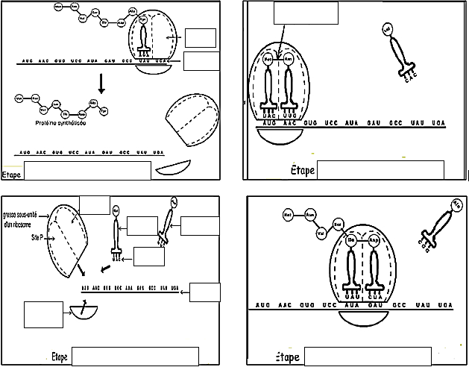

Exercice 4

L’ADN génomique présenté ci-dessous contient la séquence d’un gène (brin sens) codant une enzyme A :

-120 -40 -25 -1 +1…………….Exon1………………………+31 +32……….
5’…..CCAAT…….GGGCGG…..TATAAA…GTATATCAGACCATGCTAATCGCTCCCCGACAGATGAACGC

……….. Intron1………....+59 +60..Exon 2 ..+68
AATATCCTTCCTCTCGACAG GGGTAGTTT 3’

- Ce gène est-il d’origine eucaryote ou procaryote ? Justifier
- Donner la séquence du brin complémentaire.
- Que représente la séquence de la région de -1 à -120 ?
- Où se positionne l’ARN polymérase II sur l’ADN ?
- Citer les étapes pour passer d’un ARN pré-messager à un ARNm.
- Donner la séquence de l’ARNm mature issu de la transcription de ce gène (En précisant les modifications post-transcriptionnelles, la séquence nucléotidique, l’emplacement du codon d’initiation et du codon stop)
- Combien d’acides aminés sont codés par cet ARNm ?
- Ecrivez la séquence peptidique.

